Tillsynsbegäran – information om höga naturvärden och fridlysta arter i samrådsanmälan S 4483-2024 i Håbo kommun
Denna tillsynsbegäran behandlar höga naturvärden i samrådsanmälan S 4483-2024 i Håbo kommun som inkom 2024-10-30 och omfattar 3,3 ha.
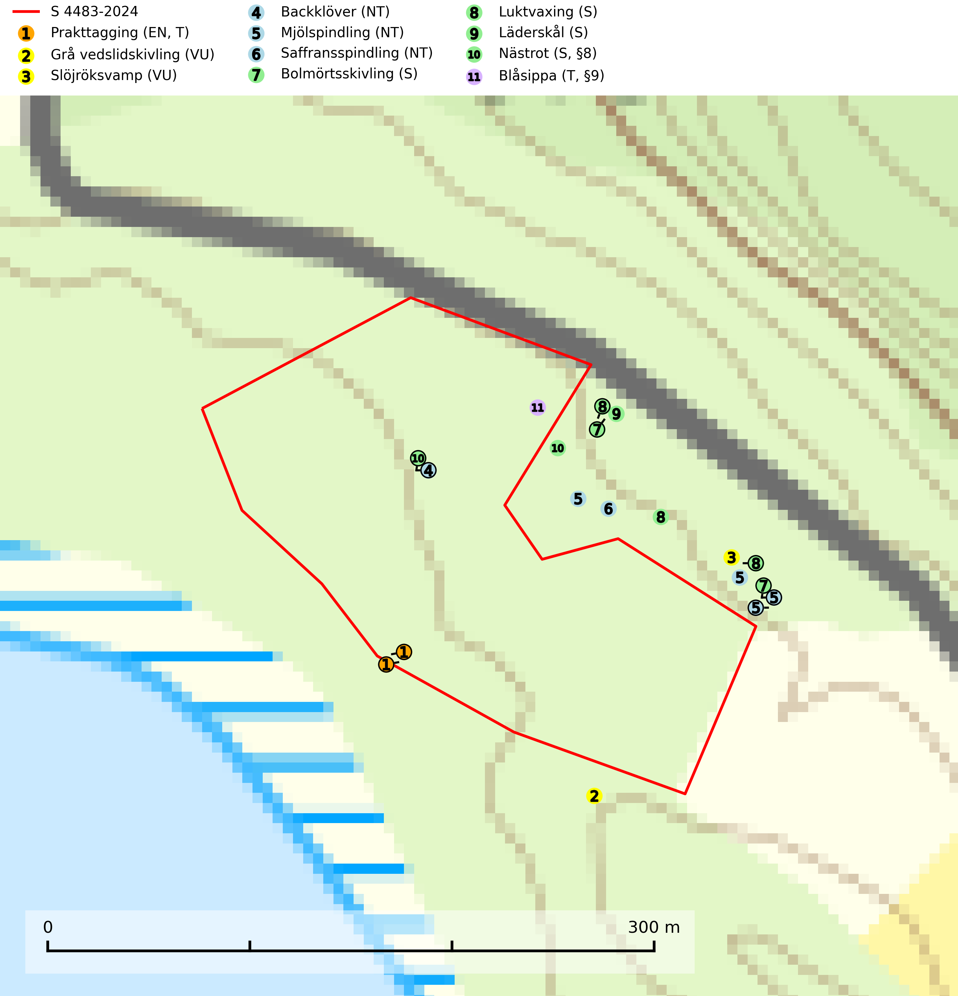
Figur 1. Fyndplatser för naturvårdsarter i och inom 25 meter från samrådsanmälan. Markörer utan svart kant är placerade på fyndplatsen. Markörer med svart kant är placerade vid sidan av fyndplatsen har ett svart streck som visar fyndplatsens exakta position. Kartans mittpunktskoordinat är N 6618635, E 642026 i SWEREF 99 TM.
I och inom 25 meter från samrådsanmälan finns fynd av 11 naturvårdsarter, varav 6 är rödlistade, 2 är fridlysta, 2 är typiska (T) och 4 är signalarter (S): prakttagging (EN, T), grå vedslidskivling (VU), slöjröksvamp (VU), backklöver (NT), mjölspindling (NT), saffransspindling (NT), bolmörtsskivling (S), luktvaxing (S), läderskål (S), nästrot (S, §8) och blåsippa (T, §9). Se Figur 1.

Tillsynsbegäran
Vi begär härmed att Skogsstyrelsen fattar beslut enligt miljöbalken som säkerställer att skogens höga naturvärden bevaras samt att EU-lagstiftning efterlevs och att artskyddsbrott förhindras.
Vi önskar även ta del av de ställningstaganden och beslut som myndigheten meddelar till följd av aktuell samrådsanmälan och föreningens inlaga (se 34 § förvaltningslagen).

Naturvårdsarter och fridlysta arter
Nedan följer beskrivningar av de naturvårdsarter och fridlysta arter som har sina livsmiljöer och växtplatser i den samrådsanmälda skogen. De påträffade naturvårdsarterna är ett tydligt kvitto på att det rör sig om en skog med höga naturvärden.
Prakttagging (EN), rödlistad som starkt hotad, är en karaktärssvamp för slutna almlundar på mulljordar, där den växer på döda, kullfallna eller ännu stående almar, sällan även på ask och hassel. Den behöver kontinuerlig tillgång till döda träd i slutna bestånd och den växer inte på döda almar i parker och liknande öppna eller halvöppna miljöer. Lokaler där svampen finns måste undantas från skogsbruk. Även röjning, städning och avverkning i närheten av lokalerna utgör ett hot då det leder till att substratbrist uppstår. Arten är placerad högst upp i Skogsstyrelsens värdepyramid för bedömning av skog med höga naturvärden. Prakttagging är typisk art för 9020 Nordlig ädellövskog (SLU Artdatabanken, 2024; Nitare & Skogsstyrelsen, 2019).
Grå vedslidskivling (VU) är en nedbrytare i förna och ved under gamla träd, bl.a. på murken ved av alm och asp, i ädellövskog och blandskog. Status oklar, men uppenbart en ytterst sällsynt art med en liten totalpopulation. Kända växtplatser måste skyddas mot ingrepp. För att på längre sikt klara att behålla arten i landet krävs att äldre lövträd, döda stammar etc. lämnas kvar i samband med skogsbruk, parkskötsel och skötsel av naturreservat. Grå vedslidskivling är globalt rödlistad som sårbar (VU) vilket innebär att Sverige har ett internationellt ansvar för arten (SLU Artdatabanken, 2026; IUCN, 2024).
Slöjröksvamp (VU) är en exklusiv svamp som har ett mycket högt signalvärde. Den indikerar lokalklimatiskt varma ädellövskogar och lundar på kalkrika mulljordar, där varje lokal troligen har mycket långvarig kontinuitet av ädellövträd och hassel. Samtliga växtplatser är starkt skyddsvärda och den växer alltid tillsammans med en rad andra ovanliga och rödlistade arter. Slöjröksvamp är placerad högst upp i Skogsstyrelsens värdepyramid för bedömning av skog med höga naturvärden och den omfattas av ett åtgärdsprogram för hotade arter (ÅGP) (SLU Artdatabanken, 2024; Nitare & Skogsstyrelsen, 2019; Jeppson, 2006).
Mjölspindling (NT) bildar mykorrhiza med ek och hassel i ädellövskog, löväng och hässlen på kalkrik mark. Förändringar av växtmiljön på grund av ändrad markanvändning, t.ex. minskad hävd, avverkning av lövträd eller plantering av barrskog utgör tydliga hot. Kända växtplatser bör bevaras och fortsätta att hävdas. För att gynna arten bör skogsbruk i ädellövskog på kalkrik mark undvikas (SLU Artdatabanken, 2026).
Saffransspindling (NT) växer i ädellövskog, löväng, hagmark och hässlen på kalkhaltig mark där den bildar mykorrhiza med hassel, ek och sällsynt avenbok och lind. Minskningstakten för den svenska populationen bedöms vara nära gränsvärdet för Sårbar (VU). Växtplatser som utgörs av trädbärande betesmarker med stort inslag av äldre, ädla lövträd måste få fortsatt hävd. Gödning får inte användas och omföring till barrskog kan inte accepteras. De artrikaste och bäst bevarade lokalerna bör säkerställas (SLU Artdatabanken, 2024).
Luktvaxing växer mindre allmänt men lokalt ganska rikligt på naturbetsmark, även inne i rika lövlundar. Den är tydligt kalkgynnad och vanligast i kalktrakter. Lukten är speciell, påminnande om bärfis eller ekriska (Lactarius quietus). Arten är globalt rödlistad som sårbar (VU) vilket innebär att Sverige har ett internationellt ansvar för arten (SLU Artdatabanken, 2024; IUCN, 2024).
Blåsippa (§9) är typisk art för 9050 Näringsrik granskog, 9020 Nordlig ädellövskog och 8240 Karsthällmarker (SLU Artdatabanken, 2025).

